Relecloud presents
HET NIEUWS VAN VANDAAG
Dinsdag | 24 september JJJJ | Editie 10

Het laatste nieuws
Welk nieuws is er vandaag
 |  | Afbeeldingsbijschrift: om uw document er professioneel uit te laten zien, hebben de koptekst, de voettekst, het voorblad en de tekstvakken in Word een ontwerp in dezelfde stijl.
Het laatste nieuws
Belangrijk

Monica Krommenhoek

Video is een geweldige manier om mensen te overtuigen. Wanneer u op Onlinevideo klikt, kunt u de invoegcode gebruiken voor de video die u wilt toevoegen. U kunt ook een trefwoord typen om online te zoeken naar een geschikte video.
Gebruik desgewenst thema's en stijlen om uw document consistent te maken. Wanneer u op Ontwerpen klikt en een nieuw thema kiest, worden de afbeeldingen, grafieken en SmartArt-afbeeldingen automatisch aangepast aan het thema.

Monica Krommenhoek  Om uw document er professioneel uit te laten zien, hebben de koptekst, de voettekst, het voorblad en de tekstvakken in Word een ontwerp in dezelfde stijl. U kunt bijvoorbeeld een voorblad, koptekst of kantlijnartikel toevoegen in dezelfde stijl. Klik op Invoegen en kies de gewenste elementen uit de verschillende galerieën.  Bespaar tijd in Word met nieuwe knoppen die worden weergegeven waar u ze nodig hebt. Video is een krachtige manier om mensen te overtuigen.  Wanneer u op Onlinevideo klikt, kunt u de invoegcode plakken voor de video die u wilt toevoegen. U kunt ook een trefwoord typen om online te zoeken naar een geschikte video.  Gebruik desgewenst thema's en stijlen om uw document consistent te maken. Wanneer u op Ontwerpen klikt en een nieuw thema kiest, worden de afbeeldingen, grafieken en SmartArt-afbeeldingen automatisch aangepast aan het thema. Wanneer u een stijl toepast, worden de kopteksten automatisch aangepast aan het nieuwe thema.  Om uw document er professioneel uit te laten zien, hebben de koptekst, de voettekst, het voorblad en de tekstvakken in Word een ontwerp in dezelfde stijl. U kunt bijvoorbeeld een voorblad, koptekst of kantlijnartikel toevoegen in dezelfde stijl. Klik op Invoegen en kies de gewenste elementen uit de verschillende galerieën. | U kunt ook thema’s en stijlen gebruiken om uw document consistent te maken. Wanneer u op Ontwerpen klikt en een nieuw thema kiest, worden de afbeeldingen, grafieken en SmartArt-afbeeldingen automatisch aangepast aan het thema. Wanneer u een stijl toepast, worden de kopteksten automatisch aangepast aan het nieuwe thema.  Om uw document er professioneel uit te laten zien, hebben de koptekst, de voettekst, het voorblad en de tekstvakken in Word een ontwerp in dezelfde stijl. U kunt bijvoorbeeld een voorblad, koptekst of kantlijnartikel toevoegen in dezelfde stijl. Klik op Invoegen en kies de gewenste elementen uit de verschillende galerieën.  Bespaar tijd in Word met nieuwe knoppen die worden weergegeven waar u ze nodig hebt. Video is een krachtige manier om mensen te overtuigen.  Wanneer u op Onlinevideo klikt, kunt u de invoegcode plakken voor de video die u wilt toevoegen. U kunt ook een trefwoord typen om online te zoeken naar een geschikte video.  Gebruik desgewenst thema's en stijlen om uw document consistent te maken. Wanneer u op Ontwerpen klikt en een nieuw thema kiest, worden de afbeeldingen, grafieken en SmartArt-afbeeldingen automatisch aangepast aan het thema. Wanneer u een stijl toepast, worden de kopteksten automatisch aangepast aan het nieuwe thema.
 |  | Afbeeldingsbijschrift: Om uw document er professioneel uit te laten zien, hebben de koptekst, de voettekst, het voorblad en de tekstvakken in Word een ontwerp in dezelfde stijl.
Pagina 1

Dinsdag 23 september 20XX |  | HET NIEUWS VAN VANDAAG |  |  | Editie 10
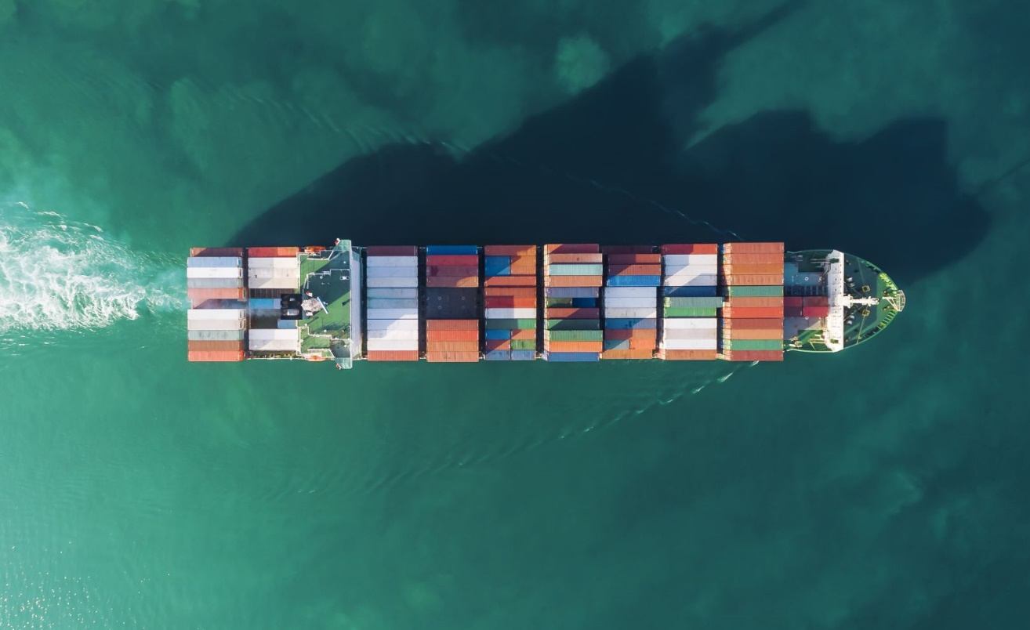  Het laatste nieuws  Welk nieuws is er vandaag |  |  |  | Het laatste nieuws  Belangrijk  Monica Krommenhoek  Om uw document er professioneel uit te laten zien, hebben de koptekst, de voettekst, het voorblad en de tekstvakken in Word een ontwerp in dezelfde stijl. U kunt bijvoorbeeld een voorblad, koptekst of kantlijnartikel toevoegen in dezelfde stijl. Klik op Invoegen en kies de gewenste elementen uit de verschillende galerieën.  U kunt ook thema’s en stijlen gebruiken om uw document consistent te maken. Wanneer u op Ontwerpen klikt en een nieuw thema kiest, worden de afbeeldingen, grafieken en SmartArt-afbeeldingen automatisch aangepast aan het thema. Wanneer u een stijl toepast, worden de kopteksten automatisch aangepast aan het nieuwe thema.  Video is een geweldige manier om mensen te overtuigen. Wanneer u op Onlinevideo klikt, kunt u de invoegcode gebruiken voor de video die u wilt toevoegen. U kunt ook een trefwoord typen om online te zoeken naar een geschikte video.  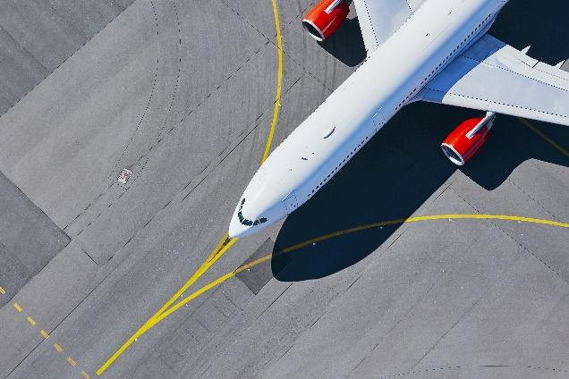
Boven: Afbeeldingsbijschrift: Om uw document er professioneel uit te laten zien, hebben de koptekst, de voettekst, het voorblad en de tekstvakken in Word een ontwerp in dezelfde stijl. |  |  | Onlinevideo, kunt u de invoegcode plakken voor de video die u wilt toevoegen. U kunt ook een trefwoord typen om online te zoeken naar een geschikte video.  Gebruik desgewenst thema's en stijlen om uw document consistent te maken. Wanneer u op Ontwerpen klikt en een nieuw thema kiest, worden de afbeeldingen, grafieken en SmartArt-afbeeldingen automatisch aangepast aan het thema. Wanneer u een stijl toepast, worden de kopteksten automatisch aangepast aan het nieuwe thema.  Om uw document er professioneel uit te laten zien, hebben de koptekst, de voettekst, het voorblad en de tekstvakken in Word een ontwerp in dezelfde stijl. U kunt bijvoorbeeld een voorblad, koptekst of kantlijnartikel toevoegen in dezelfde stijl. Klik op Invoegen en kies de gewenste elementen uit de verschillende galerieën.
Monica Krommenhoek

Om uw document er professioneel uit te laten zien, hebben de koptekst, de voettekst, het voorblad en de tekstvakken in Word een ontwerp in dezelfde stijl. U kunt bijvoorbeeld een voorblad, koptekst of kantlijnartikel toevoegen in dezelfde stijl.
Klik op Invoegen en kies vervolgens de elementen uit de verschillende galerieën. Bespaar tijd in Word met nieuwe knoppen die worden weergegeven waar u ze nodig hebt. Video is een krachtige manier om mensen te overtuigen. Wanneer u klikt op
 |  |  |  | Afbeeldingsbijschrift: Om uw document er professioneel uit te laten zien, hebben de koptekst, de voettekst, het voorblad en de tekstvakken in Word een ontwerp in dezelfde stijl.
Artikel met het laatste nieuws
Lees het wereldnieuws van vandaag
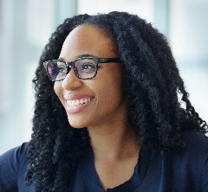 | Monica Krommenhoek |  | Dankzij de nieuwe leesweergave is het lezen van documenten nog gemakkelijker. U kunt bepaalde delen van het document samenvouwen en u volledig concentreren op de gewenste inhoud. En als u stopt met lezen voordat u het einde bereikt, wordt de plaats waar u bent gebleven bewaard, ook als u hebt gelezen op een ander apparaat. Bespaar tijd in Word met nieuwe knoppen die worden weergegeven waar u ze nodig hebt. Video is een geweldige manier om mensen te overtuigen.  Wanneer u aan een tabel werkt, klikt u op de plaats waar u een rij of kolom wilt toevoegen, en klikt u vervolgens op het plusteken. Om uw document er professioneel uit te laten zien, hebben de koptekst, de voettekst, het voorblad en de tekstvakken in Word een ontwerp in dezelfde stijl. U kunt bijvoorbeeld een voorblad, koptekst of kantlijnartikel toevoegen in dezelfde stijl. Klik op Invoegen en kies de gewenste elementen uit de verschillende galerieën. | Video is een geweldige manier om mensen te overtuigen. Wanneer u op Onlinevideo klikt, kunt u de invoegcode gebruiken voor de video die u wilt toevoegen. U kunt ook een trefwoord typen om online te zoeken naar een geschikte video.  Gebruik desgewenst thema's en stijlen om uw document consistent te maken. Wanneer u op Ontwerpen klikt en een nieuw thema kiest, worden de afbeeldingen, grafieken en SmartArt-afbeeldingen automatisch aangepast aan het thema. Wanneer u een stijl toepast, worden de kopteksten automatisch aangepast aan het nieuwe thema.  Bespaar tijd in Word met nieuwe knoppen die worden weergegeven waar u ze nodig hebt. Video is een geweldige manier om mensen te overtuigen.
Video is een geweldige manier om mensen te overtuigen. Wanneer u op Onlinevideo klikt, kunt u de invoegcode plakken voor de video die u wilt toevoegen. U kunt ook een trefwoord typen om online te zoeken naar een geschikte video. Gebruik desgewenst thema's en stijlen om uw document consistent te maken. Wanneer u op Ontwerpen klikt en een nieuw thema kiest, worden de afbeeldingen, grafieken en SmartArt-afbeeldingen automatisch aangepast aan het thema. Wanneer u een stijl toepast, worden de kopteksten automatisch aangepast aan het nieuwe thema.
Pagina 2

Dinsdag 23 september 20XX | HET NIEUWS VAN VANDAAG |  |  | Editie 10

Het laatste nieuws
Welk nieuws is er vandaag
 |  |  | Afbeeldingsbijschrift: Om uw document er professioneel uit te laten zien, hebben de koptekst, de voettekst, het voorblad en de tekstvakken in Word een ontwerp in dezelfde stijl.
Monica Krommenhoek  Video is een geweldige manier om mensen te overtuigen. Wanneer u op Onlinevideo klikt, kunt u de invoegcode gebruiken voor de video die u wilt toevoegen. U kunt ook een trefwoord typen om online te zoeken naar een geschikte video.  Gebruik desgewenst thema's en stijlen om uw document consistent te maken. Wanneer u op Ontwerpen klikt en een nieuw thema kiest, worden de afbeeldingen, grafieken en SmartArt-afbeeldingen automatisch aangepast aan het thema. Wanneer u een stijl toepast, worden de kopteksten automatisch aangepast aan het nieuwe thema.  Wanneer u aan een tabel werkt, klikt u op de plaats waar u een rij of kolom wilt toevoegen, en klikt u vervolgens op het plusteken. En dankzij de nieuwe leesweergave is het lezen van documenten nog gemakkelijker. U kunt bepaalde delen van het document samenvouwen en u volledig concentreren op de gewenste inhoud. |  | Om uw document er professioneel uit te laten zien, hebben de koptekst, de voettekst, het voorblad en de tekstvakken in Word een ontwerp in dezelfde stijl. U kunt bijvoorbeeld een voorblad, koptekst of kantlijnartikel toevoegen in dezelfde stijl. Klik op Invoegen en kies de gewenste elementen uit de verschillende galerieën.  U kunt ook thema’s en stijlen gebruiken om uw document consistent te maken. Wanneer u op Ontwerpen klikt en een nieuw thema kiest, worden de afbeeldingen, grafieken en SmartArt-afbeeldingen automatisch aangepast aan het thema. Wanneer u aan een tabel werkt, klikt u op de plaats waar u een rij of kolom wilt toevoegen, en klikt u vervolgens op het plusteken.  Wanneer u een stijl toepast, worden de kopteksten automatisch aangepast aan het nieuwe thema. Video is een geweldige manier om mensen te overtuigen. Wanneer u op Onlinevideo klikt, kunt u de invoegcode plakken voor de video die u wilt toevoegen. Video is een geweldige manier om mensen te overtuigen. | Wanneer u een stijl toepast, worden de kopteksten automatisch aangepast aan het nieuwe thema. Video is een geweldige manier om mensen te overtuigen. Wanneer u op Onlinevideo klikt, kunt u de invoegcode gebruiken voor de video die u wilt toevoegen. U kunt ook een trefwoord typen om online te zoeken naar een geschikte video. Wanneer u aan een tabel werkt, klikt u op de plaats waar u een rij of kolom wilt toevoegen, en klikt u vervolgens op het plusteken.  Om uw document er professioneel uit te laten zien, hebben de koptekst, de voettekst, het voorblad en de tekstvakken in Word een ontwerp in dezelfde stijl. U kunt bijvoorbeeld een voorblad, koptekst of kantlijnartikel toevoegen in dezelfde stijl. Klik op Invoegen en kies de gewenste elementen uit de verschillende galerieën.  U kunt ook thema’s en stijlen gebruiken om uw document consistent te maken. Wanneer u op Ontwerpen klikt en een nieuw thema kiest, worden de afbeeldingen, grafieken en SmartArt-afbeeldingen automatisch aangepast aan het thema.
Het laatste nieuws  Belangrijk  Monica Krommenhoek  Video is een geweldige manier om mensen te overtuigen. Wanneer u op Onlinevideo klikt, kunt u de invoegcode plakken voor de video die u wilt toevoegen. U kunt ook een trefwoord typen om online te zoeken naar een geschikte video. Gebruik desgewenst thema's en stijlen om uw document consistent te maken. Wanneer u op Ontwerpen klikt en een nieuw thema kiest, worden de afbeeldingen, grafieken en SmartArt-afbeeldingen automatisch aangepast aan het thema. Wanneer u een stijl toepast, worden de kopteksten automatisch aangepast aan het nieuwe thema. |  | Dankzij de nieuwe leesweergave is het lezen van documenten nog gemakkelijker. U kunt bepaalde delen van het document samenvouwen en u volledig concentreren op de gewenste inhoud.  En als u stopt met lezen voordat u het einde bereikt, wordt de plaats waar u bent gebleven bewaard, ook als u hebt gelezen op een ander apparaat. Bespaar tijd in Word met nieuwe knoppen die worden weergegeven waar u ze nodig hebt. Video is een geweldige manier om mensen te overtuigen.  Wanneer u aan een tabel werkt, klikt u op de plaats waar u een rij of kolom wilt toevoegen, en klikt u vervolgens op het plusteken. Om uw document er professioneel uit te laten zien, hebben de koptekst, de voettekst, het voorblad en de tekstvakken in Word een ontwerp in dezelfde stijl. U kunt bijvoorbeeld een voorblad, koptekst of kantlijnartikel toevoegen in dezelfde stijl. Klik op Invoegen en kies de gewenste elementen uit de verschillende galerieën. | Gebruik desgewenst thema's en stijlen om uw document consistent te maken. Wanneer u op Ontwerpen klikt en een nieuw thema kiest, worden de afbeeldingen, grafieken en SmartArt-afbeeldingen automatisch aangepast aan het thema.
 |  |  | 
 |  |  | Afbeeldingsbijschrift: Om uw document er professioneel uit te laten zien, hebben de koptekst, de voettekst, het voorblad en de tekstvakken in Word een ontwerp in dezelfde stijl.
Pagina 3

Dinsdag 23 september 20XX | HET NIEUWS VAN VANDAAG |  | Editie 10
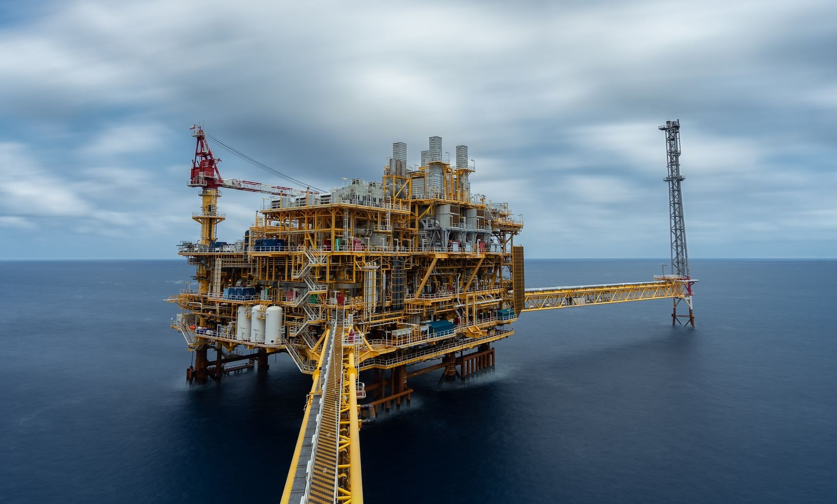
Afbeeldingsbijschrift: Om uw document er professioneel uit te laten zien, hebben de koptekst, de voettekst, het voorblad en de tekstvakken in Word een ontwerp in dezelfde stijl.
Het laatste nieuws  Welk nieuws is er vandaag  Monica Krommenhoek  Bespaar tijd in Word met nieuwe knoppen die worden weergegeven waar u ze nodig hebt. Als u wilt wijzigen hoe een afbeelding in uw document wordt weergegeven, klikt u erop om een knop met indelingsopties ernaast weer te geven. Dankzij de nieuwe leesweergave is het lezen van documenten nog gemakkelijker. |  | Gebruik desgewenst thema's en stijlen om uw document consistent te maken. Wanneer u op Ontwerpen klikt en een nieuw thema kiest, worden de afbeeldingen, grafieken en SmartArt-afbeeldingen automatisch aangepast aan het thema.  Wanneer u aan een tabel werkt, klikt u op de plaats waar u een rij of kolom wilt toevoegen, en klikt u vervolgens op het plusteken. Bespaar tijd in Word met nieuwe knoppen die worden weergegeven waar u ze nodig hebt. Als u wilt wijzigen hoe een afbeelding in uw document wordt weergegeven, klikt u erop om een knop met indelingsopties ernaast weer te geven. Wanneer u aan een tabel werkt, klikt u op de plaats waar u een rij of kolom wilt toevoegen, en klikt u vervolgens op het plusteken.  En als u stopt met lezen voordat u het einde bereikt, wordt de plaats waar u bent gebleven bewaard, ook als u hebt gelezen op een ander apparaat. Bespaar tijd in Word met nieuwe knoppen die worden weergegeven waar u ze nodig hebt.
U kunt bepaalde delen van het document samenvouwen en u volledig concentreren op de gewenste inhoud. En als u stopt met lezen voordat u het einde bereikt, wordt de plaats waar u bent gebleven bewaard, ook als u hebt gelezen op een ander apparaat. Bespaar tijd in Word met nieuwe knoppen die worden weergegeven waar u ze nodig hebt. Wanneer u aan een tabel werkt, klikt u op de plaats waar u een rij of kolom wilt toevoegen, en klikt u vervolgens op het plusteken.  Bespaar tijd in Word met nieuwe knoppen die worden weergegeven waar u ze nodig hebt. Als u wilt wijzigen hoe een afbeelding in uw document wordt weergegeven, klikt u erop om een knop met indelingsopties ernaast weer te geven. | WANNEER U AAN EEN TABEL WERKT, KLIKT U OP DE PLAATS WAAR U EEN RIJ OF KOLOM WILT TOEVOEGEN EN KLIKT U VERVOLGENS OP HET PLUSTEKEN. |  | Bespaar tijd in Word met nieuwe knoppen die worden weergegeven waar u ze nodig hebt. Als u wilt wijzigen hoe een afbeelding in uw document wordt weergegeven, klikt u erop om een knop met indelingsopties ernaast weer te geven.  U kunt bepaalde delen van het document samenvouwen en u volledig concentreren op de gewenste inhoud. En als u stopt met lezen voordat u het einde bereikt, wordt de plaats waar u bent gebleven bewaard, ook als u hebt gelezen op een ander apparaat. Bespaar tijd in Word met nieuwe knoppen die worden weergegeven waar u ze nodig hebt. Wanneer u aan een tabel werkt, klikt u op de plaats waar u een rij of kolom wilt toevoegen, en klikt u vervolgens op het plusteken.
Gebruik desgewenst thema's en stijlen om uw document consistent te maken. Wanneer u op Ontwerpen klikt en een nieuw thema kiest, worden de afbeeldingen, grafieken en SmartArt-afbeeldingen automatisch aangepast aan het thema. Wanneer u aan een tabel werkt, klikt u op de plaats waar u een rij of kolom wilt toevoegen, en klikt u vervolgens op het plusteken. Bespaar tijd in Word met nieuwe knoppen die worden weergegeven waar u ze nodig hebt. Als u wilt wijzigen hoe een afbeelding in uw document wordt weergegeven, klikt u erop om een knop met indelingsopties ernaast weer te geven.  U kunt bepaalde delen van het document samenvouwen en u volledig concentreren op de gewenste inhoud. En als u stopt met lezen voordat u het einde bereikt, wordt de plaats waar u bent gebleven bewaard, ook als u hebt gelezen op een ander apparaat. |  | Wanneer u aan een tabel werkt, klikt u op de plaats waar u een rij of kolom wilt toevoegen, en klikt u vervolgens op het plusteken. En dankzij de nieuwe leesweergave is het lezen van documenten nog gemakkelijker. U kunt bepaalde delen van het document samenvouwen en u volledig concentreren op de gewenste inhoud. En als u stopt met lezen voordat u het einde bereikt, wordt de plaats waar u bent gebleven bewaard, ook als u hebt gelezen op een ander apparaat.  Bespaar tijd in Word met nieuwe knoppen die worden weergegeven waar u ze nodig hebt. Gebruik desgewenst thema's en stijlen om uw document consistent te maken. Wanneer u op Ontwerpen klikt en een nieuw thema kiest, worden de afbeeldingen, grafieken en SmartArt-afbeeldingen automatisch aangepast aan het thema.
Pagina 4

